PHIẾU HƯỚNG DẪN HỌC SINH TỰ HỌC MÔN CÔNG NGHỆ 9 – TUẦN 9
Tiết 9 - Bài 5: Thực hành
NỐI DÂY DẪN ĐIỆN (Tiết 1)
1. Phiếu hướng dẫn học sinh tự học
NỘI DUNG | GHI CHÚ
Tên bài học/ chủ đề Khối lớp | Nối dây dẫn điện.  Lớp 9
Hoạt động 1: Đọc tài liệu và thực hiện các yêu cầu. | TIẾT 9  1. Đọc MỤC II.1/ trang 23, 24 SGK Công nghệ 9  Trả lời câu hỏi:  -Ta phải thực hiện mối nối dây dẫn điện trong trường hợp nào?  -Chất lượng của một mối nối có quan trọng hay không? Tại sao?  -Nếu một mối nối lỏng sẽ xảy ra sự cố nào?  Quan sát tranh hình 5.1 sách giáo khoa:  -Hình 5.1a là mối nối gì? Công dụng của mối nối này?  -Hình 5.1b là mối nối gì? Công dụng của mối nối này?  -Hình 5.1c là mối nối gì? Công dụng của mối nối này?  -Hình 5.1d là mối nối gì? Công dụng của mối nối này?  -Hình 5.1e là mối nối gì? Công dụng của mối nối này?
Hoạt động 2: Kiểm tra, đánh giá quá trình tự học. | Câu 1: Một mối nối tốt phải đạt những yêu cầu sau:  A. Đảm bảo an toàn và đẹp.  B. Dẫn điện tốt, đảm bảo về mặt an toàn điện, đẹp, có độ bền cơ học tốt.  C. Đạt yêu cầu về mặt mỹ thuật và dẫn điện tốt.  D. Dây dẫn phải có hình dáng như cũ và có độ bền cơ học tốt.  Câu 2: Để làm sạch lõi, ta dùng:  A. Giấy  B. Giấy ráp  C. Dao  D. Kìm  Câu 3: Quy trình chung nối dây dẫn điện gồm:  A. Bóc vỏ cách điện – làm sạch lõi – nối dây – kiểm tra mối nối – cách điện mối nối.  B. Bóc vỏ cách điện – làm sạch lõi – kiểm tra mối nối – cách điện mối nối.  C. Bóc vỏ cách điện – nối dây – làm sạch lõi - kiểm tra mối nối – cách điện mối nối.  D. Bóc vỏ cách điện – kiểm tra mối nối – làm sạch lõi – nối dây - cách điện mối nối.  Câu 4: Với dây dẫn điện có tiết diện nhỏ, để bóc vỏ cách điện ta nên dùng:  A. Kìm cắt  B. Dao  C. Kéo  D. Kìm tuốt dây  Câu 5: Để mối nối dẫn điện tốt, khi nối dây ta cần:  A. Cạo sạch lõi trước khi nối dây  B. Điện trở của mối nối nhỏ  C. Nhỏ gọn về kích thước nhưng bền chắc  D. Bọc băng keo sau khi nối  Câu 6: Để mối nối cách điện tốt, khi nối dây ta cần:  A. Cạo sạch lõi trước khi nối dây  B. Điện trở của mối nối nhỏ  C. Nhỏ gọn về kích thước  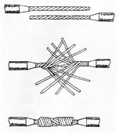  D. Bọc băng keo sau khi nối  Câu 7: Quan sát hình sau, cho biết tên gọi của mối nối:  A. Nối nối tiếp dây dẫn lõi 1 sợi.  B. Nối nối tiếp dây dẫn lõi nhiều sợi.  C. Nối phân nhánh dây dẫn lõi 1 sợi.  D. Nối phân nhánh dây dẫn lõi nhiều sợi.  Câu 8: Quan sát hình sau, cho biết tên gọi của mối nối:  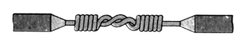  A. Nối nối tiếp dây dẫn lõi 1 sợi.  B. Nối nối tiếp dây dẫn lõi nhiều sợi.  C. Nối phân nhánh dây dẫn lõi 1 sợi.  D. Nối phân nhánh dây dẫn lõi nhiều sợi.  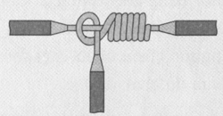  Câu 9: Quan sát hình sau, cho biết tên gọi của mối nối:  A. Nối nối tiếp dây dẫn lõi 1 sợi.  B. Nối nối tiếp dây dẫn lõi nhiều sợi.  C. Nối phân nhánh dây dẫn lõi 1 sợi.  D. Nối phân nhánh dây dẫn lõi nhiều sợi.  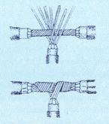  Câu 10: Quan sát hình sau, cho biết tên gọi của mối nối:  A. Nối nối tiếp dây dẫn lõi 1 sợi.  B. Nối nối tiếp dây dẫn lõi nhiều sợi.  C. Nối phân nhánh dây dẫn lõi 1 sợi.  D. Nối phân nhánh dây dẫn lõi nhiều sợi.
2. Các câu hỏi thắc mắc, các trở ngại của học sinh khi thực hiện các nhiệm vụ học tập.
Trường:
Lớp:
Họ tên học sinh:
Môn học | Nội dung học tập | Câu hỏi của học sinh
Công nghệ 9 | Mục 2: | 1.  2.
Bài ghi của học sinh
Bài 5: Thực hành
NỐI DÂY DẪN ĐIỆN (Tiết 1)
- Dụng cụ, vật liệu và thiết bị
- Vật liệu và thiết bị: dây điện lõi một sợi, dây điện mềm lõi nhiều sợi, giấy ráp, băng dính cách điện.
- Dụng cụ : kìm cắt dây, kìm mỏ nhọn, kìm tròn, tua vít, dao nhỏ, mỏ hàn.
- Nội dung và trình tự thực hành
- Một số kiến thức bổ trợ
- Trong quá trình lắp đặt, sửa chữa dây dẫn và thiết bị điện của mạng điện thường phải thực hiện các mối nối dây dẫn điện.
- Chất lượng các mối nối ảnh hưởng không ít tới sự làm việc của mạng điện.
- Một mối nối lỏng lẻo sẽ dể xảy ra sự cố làm đứt mạch hoặc phát sinh tia lửa điện làm chập mạch gây hoả hoạn.
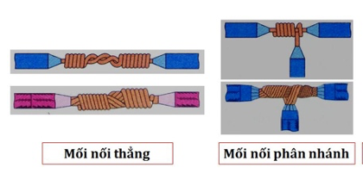
- Các loại mối nối dây dẫn điện
+ Mối nối thẳng (nối nối tiếp).
+ Mối nối phân nhánh (nối rẽ).
- Yêu cầu mối nối
+ Dẫn điện tốt.
+ Có độ bền cơ học cao.
+ An toàn điện.
+ Đảm bảo về mặt mĩ thuật.
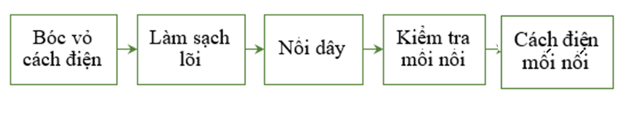
- Qui trình chung nối dây dẫn điện

Bước 1: Bóc vỏ cách điện
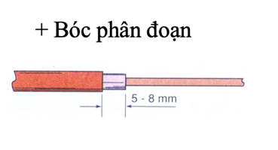
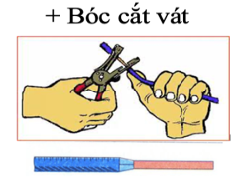

Bước 2: Làm sạch lõi
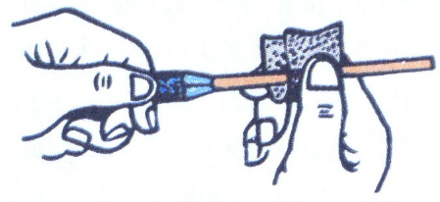

Bước 3: Nối dây
- Nối dây dẫn theo đường thẳng (nối nối tiếp)

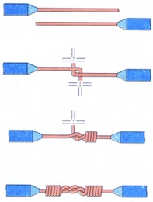
- Nối dây dẫn lõi một sợi
+ Uốn gập lõi.
+ Vặn xoắn.
+ Kiểm tra mối nối.

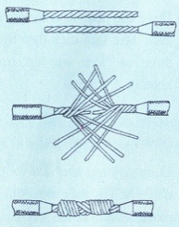
- Nối dây dẫn lõi nhiều sợi
+ Bóc vỏ cách điện và
làm sạch lõi.
+ Lồng lõi .
+ Vặn xoắn.
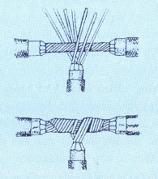
+ Kiểm tra mối nối.

- Nối rẻ (nối phân nhánh)

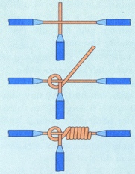
- Nối dây dẫn lõi một sợi
+ Uốn gập lõi.
+ Vặn xoắn .
+ Kiểm tra mối nối .

- Nối dây dẫn lõi nhiều sợi
+ Bóc vỏ cách điện và làm
sạch lõi.
+ Nối dây.
+ Kiểm tra mối nối.

Bước 4: Cách điện mối nối. Quấn băng cách điện

